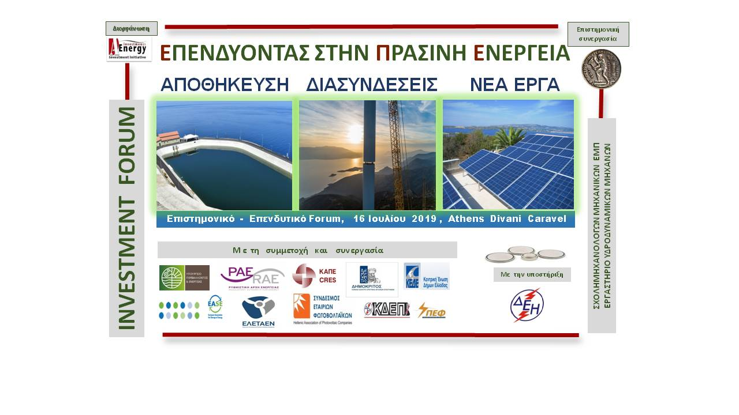
Δελτίο Τύπου Πανελληνίου Συνδέσμου Εγκατεστημένων Επιχειρήσεων σε ΒΙΠΕ

Παρέμβαση του Υπουργείου Ανάπτυξης, αναφορικά με τις κατακόρυφες αυξήσεις
λειτουργικών δαπανών στις ΒΙΠΕ, ζητούν οι εγκατεστημένες επιχειρήσεις

Έως και οκταπλάσιους στο ύψος λογαριασμούς κοινοχρήστων, έλαβε το τρίτο τρίμηνο του 2023, μεγάλος αριθμός εγκατεστημένων επιχειρήσεων σε Επιχειρηματικά Πάρκα, σύμφωνα με τα στοιχεία σχετικής μελέτης για τα κίνητρα – αντικίνητρα και την ανταγωνιστικότητα στους οργανωμένους υποδοχείς.

Αίτημα άμεσης παρέμβασης, αναφορικά με τις κατακόρυφες αυξήσεις λειτουργικών δαπανών στα Επιχειρηματικά Πάρκα, υπέβαλε στο Υπουργείο Ανάπτυξης, ο Πανελλήνιος Σύνδεσμος Εγκατεστημένων Επιχειρήσεων σε ΒΙΠΕ (ΠΑΣΕΒΙΠΕ), καθώς οι επιχειρήσεις αντιμετωπίζουν αυξήσεις στους λογαριασμούς κοινοχρήστων του τρίτου τριμήνου 2023, που φτάνουν συχνά έως και το 800% σε σχέση με το 2022!

Πρόκειται για αυξήσεις, που αν συνεχιστούν, απειλούν άμεσα τη βιωσιμότητα των επιχειρήσεων και βέβαια δεν συνάδουν καθόλου με την διακηρυχθείσα προσπάθεια και σύσταση της κυβέρνησης προς την εγχώρια βιομηχανία, να συνδράμει κατά το δυνατό στην καταπολέμηση της ακρίβειας.

Το αίτημα προς το Υπουργείο Ανάπτυξης

Ειδικότερα: Σε επιστολές του που απευθύνονται τόσο στον Υπουργό Ανάπτυξης Κώστα Σκρέκα, όσο και στην Υφυπουργό Ανάπτυξης, αρμόδια για τη Βιομηχανία, κυρία Άννα Μάνη – Παπαδημητρίου, ο Πανελλήνιος Σύνδεσμος Εγκατεστημένων Επιχειρήσεων σε ΒΙΠΕ, εξηγεί το θέμα που προέκυψε και παραθέτει χαρακτηριστικό δείγμα συγκριτικών λογαριασμών κοινοχρήστων από διάφορα Επιχειρηματικά Πάρκα ανά την Ελλάδα, όπου αποτυπώνονται αυξήσεις που ξεκινούν στην καλύτερη περίπτωση από 100% καταλήγοντας έως και 800% (!) σε ορισμένες επιχειρήσεις.

Σε άλλα δείγματα, που αφορούν συνολικές λειτουργικές δαπάνες ολόκληρων Βιομηχανικών Περιοχών, αποτυπώνονται αντίστοιχες σημαντικές αυξήσεις, όχι μόνο στα κοινόχρηστα του 3ου τριμήνου του 2023 σε σχέση με την ίδια περίοδο το 2022/21, αλλά και συνολικότερα τα τρία τελευταία χρόνια. Η εικόνα είναι αντίστοιχη και για το σύνολο των λογαριασμών του συνόλου των Βιομηχανικών Περιοχών – μελών του ΠΑΣΕΒΙΠΕ, τα στοιχεία για τις οποίες βρίσκονται σε στάδιο τελικής επεξεργασίας.

Σημειώνεται, ότι τα στοιχεία των λειτουργικών δαπανών συγκεντρώνονται από τον ΠΑΣΕΒΙΠΕ για τις ανάγκες μελέτης κινήτρων – αντικινήτρων στους οργανωμένους υποδοχείς που σύντομα θα ολοκληρωθεί.

Καταγγελίες Συνδέσμων – Μελών

Οι αυξήσεις, όπως αναφέρεται στην ίδια επιστολή, καταγγέλθηκαν από τους Συνδέσμους – Μέλη του ΠΑΣΕΒΙΠΕ κατά τη διάρκεια της πρόσφατης διευρυμένης έκτακτης γενικής συνέλευσης των μελών του Συνδέσμου, που πραγματοποιήθηκε με τηλεδιάσκεψη. Επιπλέον, αναφέρθηκαν και πολλές περιπτώσεις επιχειρήσεων, οι οποίες όταν ζητούν διευκρινίσεις ή αμφισβητούν χρεώσεις, "απειλούνται" με διακοπή υδροδότησης ή/και με άλλα εκβιαστικά διλήμματα.

Δικαιοδοσία του Υπουργείου η εξασφάλιση ίδιων προϋποθέσεων ανταγωνιστικότητας

Στην επιστολή, επισημαίνεται επίσης, ότι οι αυξήσεις αυτές δεν συνάδουν με την διακηρυχθείσα προσπάθεια της κυβέρνησης να καταπολεμήσει την ακρίβεια και ότι οι επιχειρήσεις των ΒΙΠΕ κατατάσσονται σε μια "ειδική κατηγορία" επιχειρήσεων, από τις οποίες, αφού πρώτα με την εφαρμογή του Νόμου 4982/23 τους αφαιρέθηκε πρακτικά το δικαίωμα να αποφασίζουν για βασικά θέματα λειτουργίας και ιδιοκτησίας τους, στη συνέχεια επιβαρύνονται με λειτουργικές δαπάνες και χρεώσεις εκτός κάθε επιχειρηματικής λογικής, στο πλαίσιο μιας άνισης ιδιωτικής σύμβασης με τη διαχειρίστρια και στερούμενες των βασικών προϋποθέσεων για να είναι ανταγωνιστικές, που τελικά φαίνεται ότι απολαμβάνουν μόνον οι επιχειρήσεις εκτός Πάρκων. Όπως όμως τονίζεται, η υποχρέωση εξασφάλισης ίδιων προϋποθέσεων ανταγωνιστικότητας των εγκατεστημένων επιχειρήσεων με τις λοιπές επιχειρήσεις εκτός Πάρκων και του ελέγχου για το αν αυτές τηρούνται, εμπίπτει στην αρμοδιότητα του Υπουργείου Ανάπτυξης. Για το λόγο αυτό, οι εγκατεστημένες επιχειρήσεις ζητούν την άμεση παρέμβασή του.

Τέλος, στην επιστολή γίνεται αναφορά στα προβλήματα βιωσιμότητας των εγκατεστημένων επιχειρήσεων, που έχουν δημιουργηθεί ως αποτέλεσμα του πρώτου σταδίου και μόνον εφαρμογής του Νόμου 4982/23, αλλά και στο γεγονός ότι τα νέα επενδυτικά σχέδια της ΕΤΒΑ – ΒΙΠΕ ψηφίστηκαν πρόσφατα με μόλις 45 ψήφους σε σύνολο 1.400 ενεργών επιχειρήσεων σε 14 Επιχειρηματικά Πάρκα και Βιομηχανικές Περιοχές όλης της χώρας, σύμφωνα με τα στοιχεία της ιδίας που δημοσιεύτηκαν πρόσφατα από την εφημερίδα "Πελοπόννησος".

Πληροφορίες:

Γραμματεία ΠΑ.Σ.Ε.ΒΙ.ΠΕ.
Τηλ:2610225517
Κιν:6984627588

